该文章由微信公众号文章搜索助手导出，点我免费下载
“你敢这么穿，我就敢喜欢你！”
原创 洪洪 洪胖胖

2018-05-24


夏天到了！
宅在家里刷剧吹空调超级舒服！
我的同事孙圈圈也是这样想的。
。
。
。



。
。
。

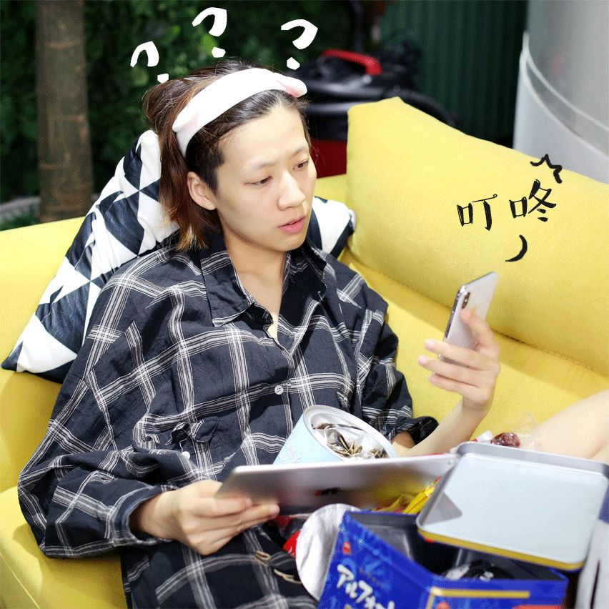



。
。
。





。
。
。

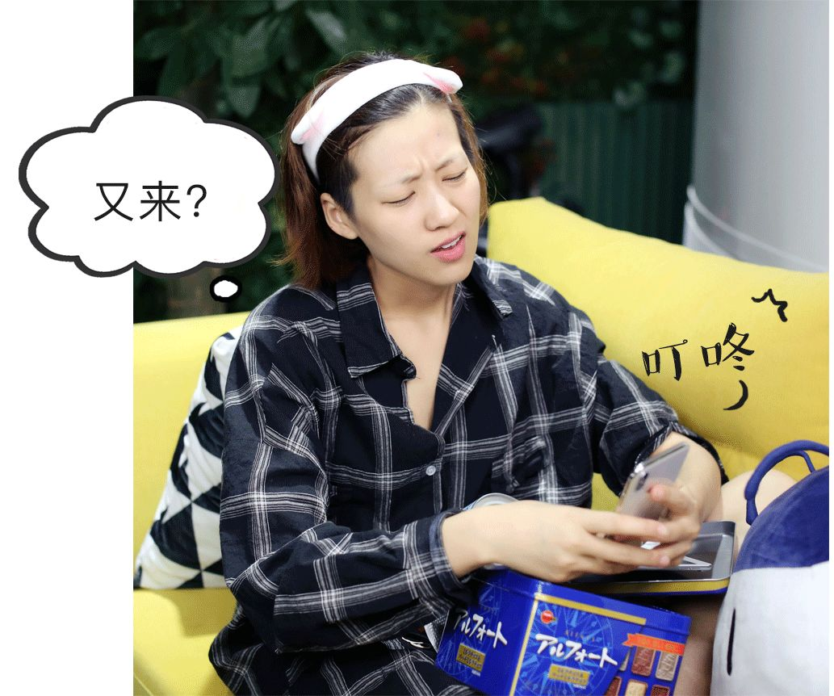



。
。
。




。
。
。



。
。
。



。
。
。

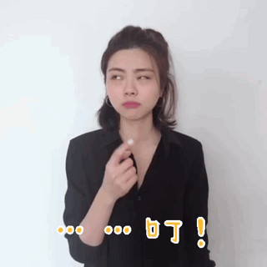

。
。
。



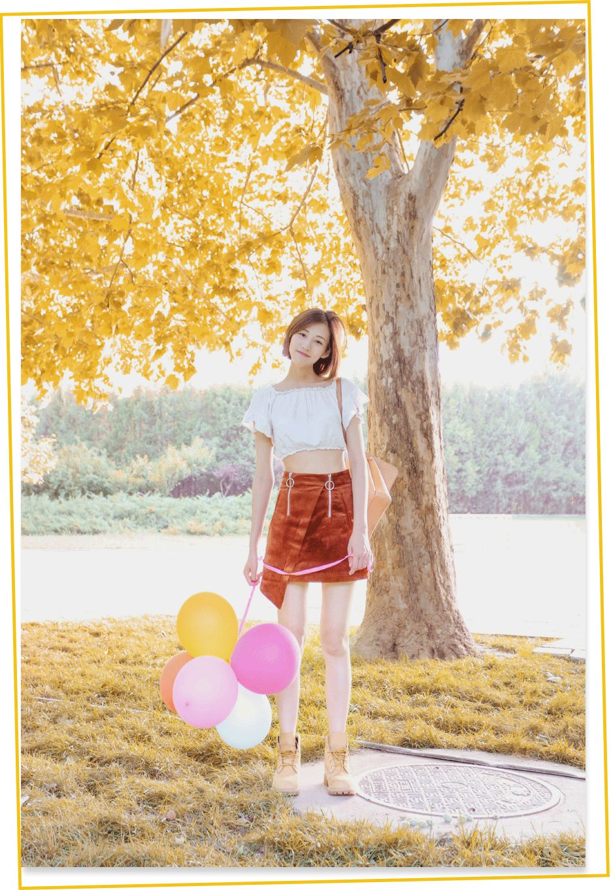
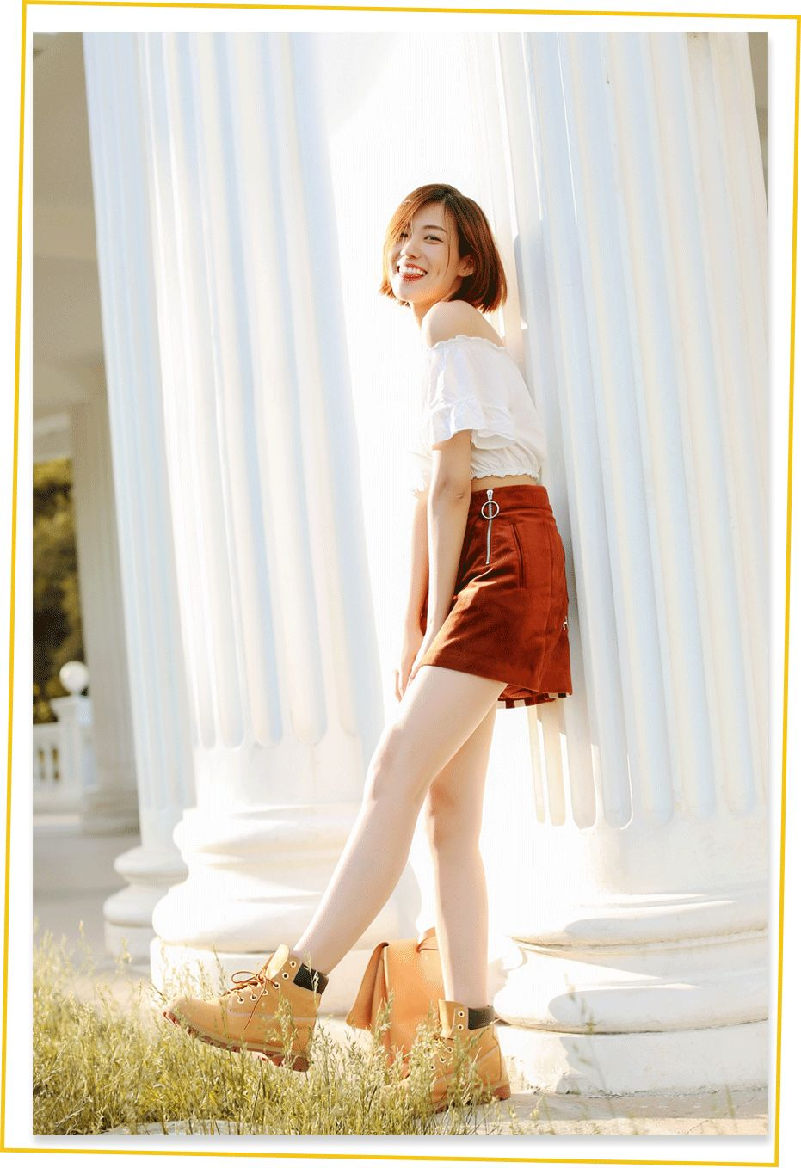


去郊游，我们当然可以穿得
田园+小清新风格。
养了一个冬天的白皮肤，
就是为了露露露啊！

小清新的一字领上衣，
不经意可以露出肩膀和腰部哦~
再搭配短裙露出大长腿！
觉得短裙去郊游不方便？
偷偷告诉你们，其实这是一条裙裤。
满满都是小心机啊~
如果穿裙子怕走光，一定记得穿安全裤！

还有，重点是鞋子。
如果穿凉鞋或者高跟，
既不方便，甜美的元素也会太多。
换一对帅气的黄靴，
就能中和了露露露的小性感，
完全不会有用力过猛在凹造型的感觉！



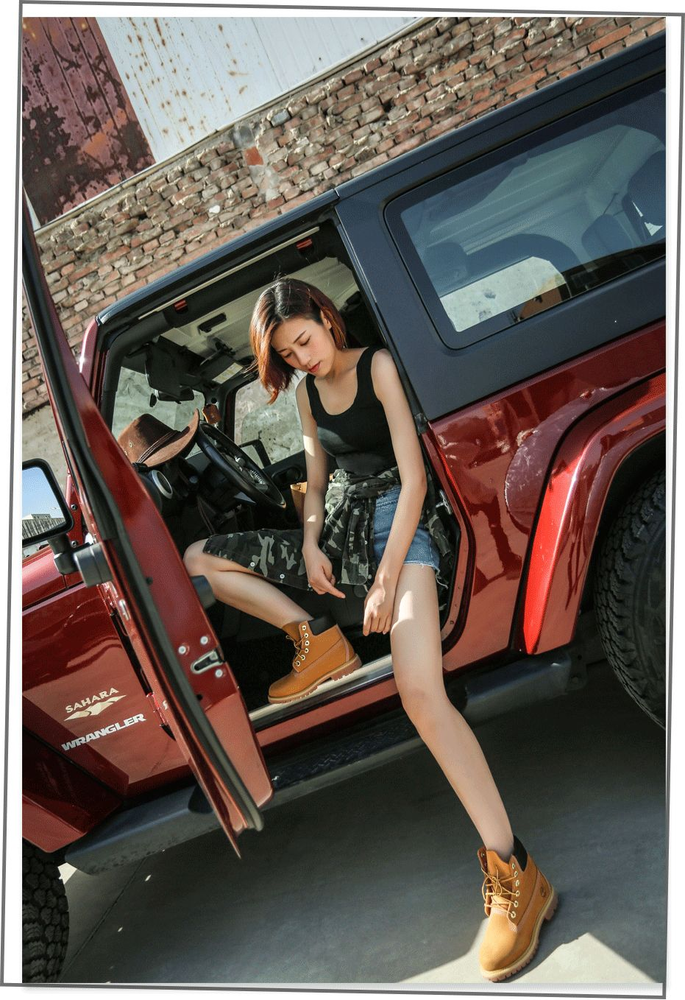
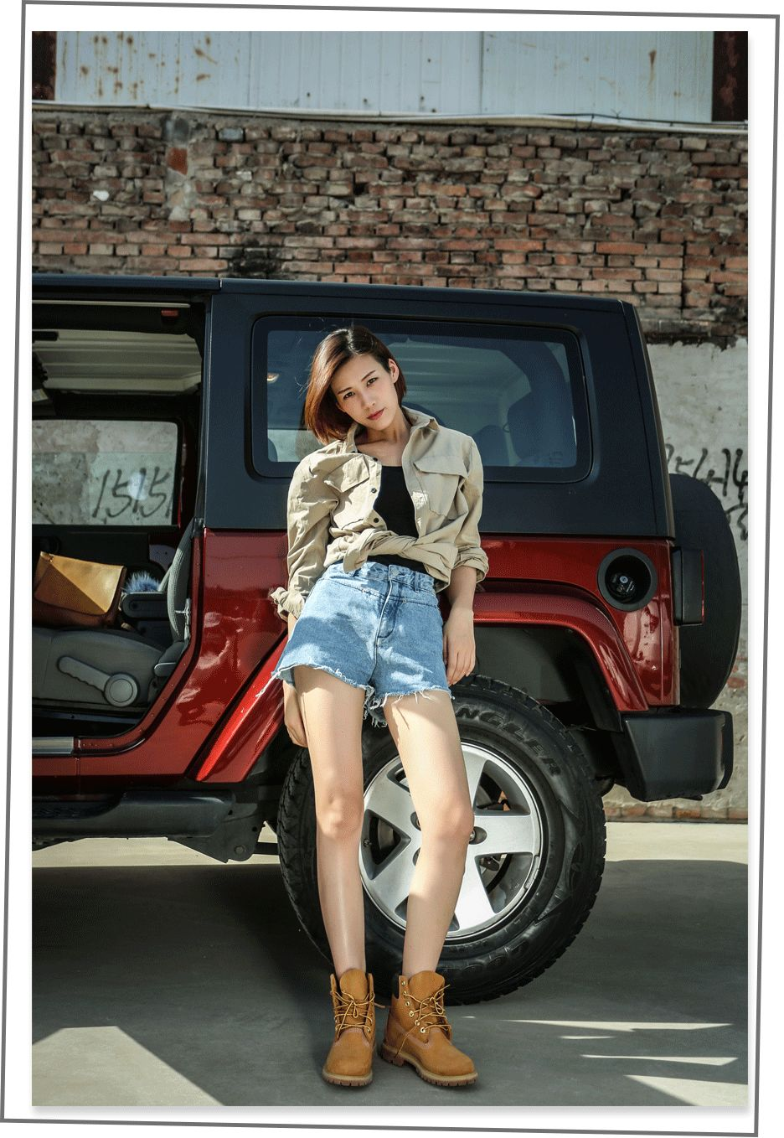

说起自驾就想起《速度与激情》有木有！
想要逃离大城市，
去看不一样的世界！
开车还是以穿得方便为主，
电影主角们都是背心+短裤，
我们也可以学起来！
但是我们是凡间女孩呀，
记得涂上防晒，穿上外套，以防晒黑啊！

背心+短裤是最基础的搭配，
怎样才能不像下楼倒垃圾，
穿出潮范呢？
换一对酷感的黄靴吧！
非常健康的活力感！
这样一身搭配穿起来，
又酷又野，
感觉老子开着车能征服全世界有木有！

出去旅游本来就会踏泥踩水，
黄靴除了装酷，
它走路特别舒服，
即使走得再久，也不会脚痛。

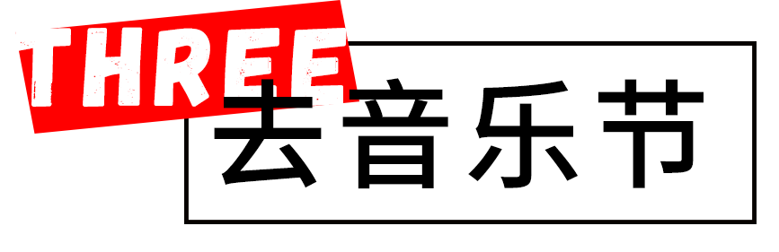

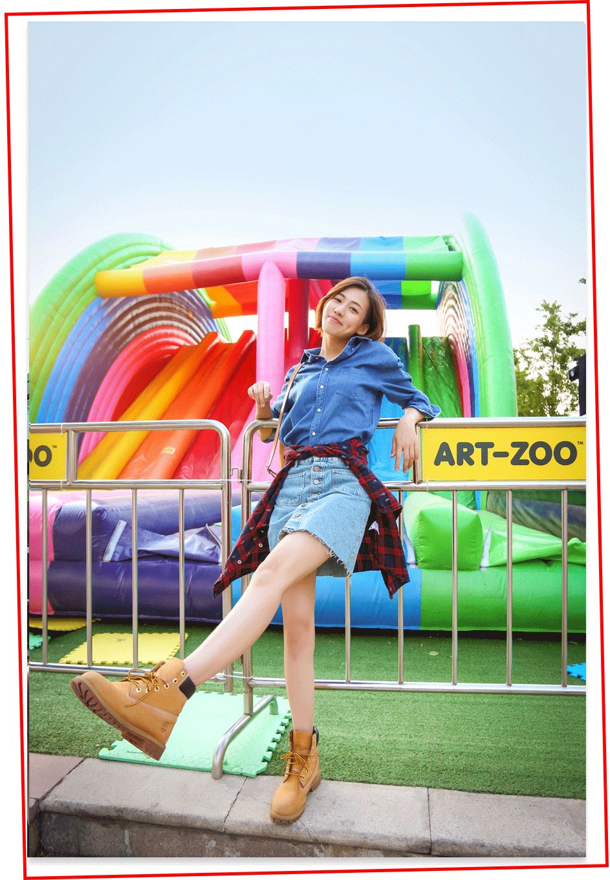
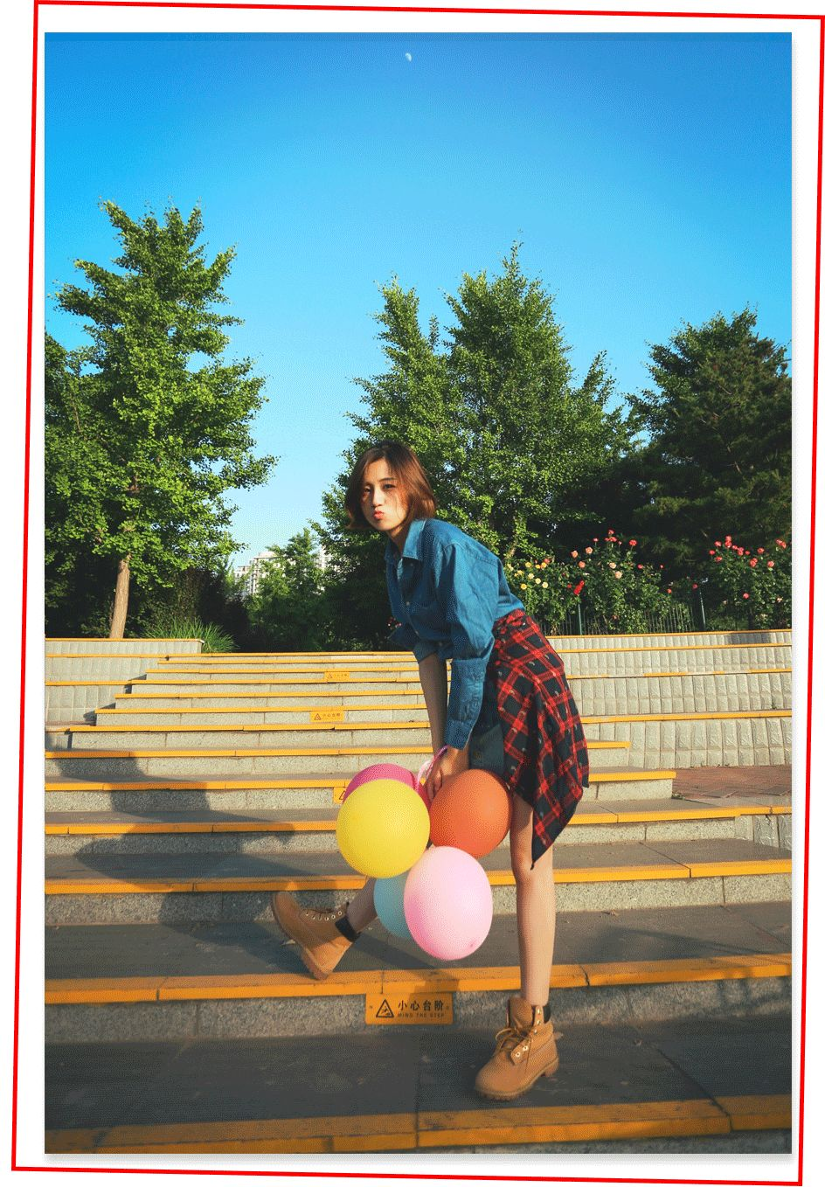
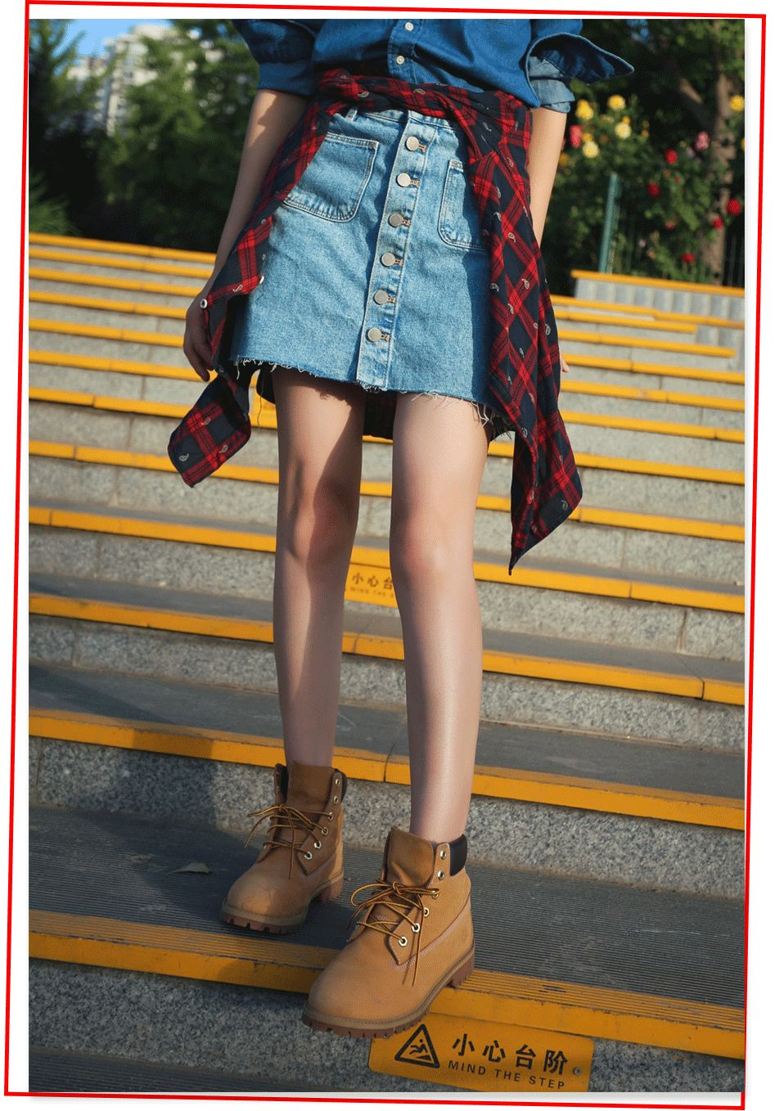

提起音乐节，就想站起来打CALL！
所以要穿得容易舒展一点！
牛仔衬衫舒服又时尚，
和音乐节简直是绝配！

但是牛仔衬衫+牛仔裙，
好像不是特别出彩，
那加一个亮色的单品吧！
在牛仔裙外面绑上一条红色的格子衬衫，
这么穿，在人潮中，
绝对会被一秒认出。

对了，音乐节现场人超多！
特别怕！被！踩！
绝对要选择一双百搭又耐x的鞋子！！
这种从泥地里走过，
都毫不畏惧的黄靴太适合了~
而且，它的鞋底比较厚，
可以悄咪咪地拉长腿和增高，
哈哈，看得都比别人远一点呢。



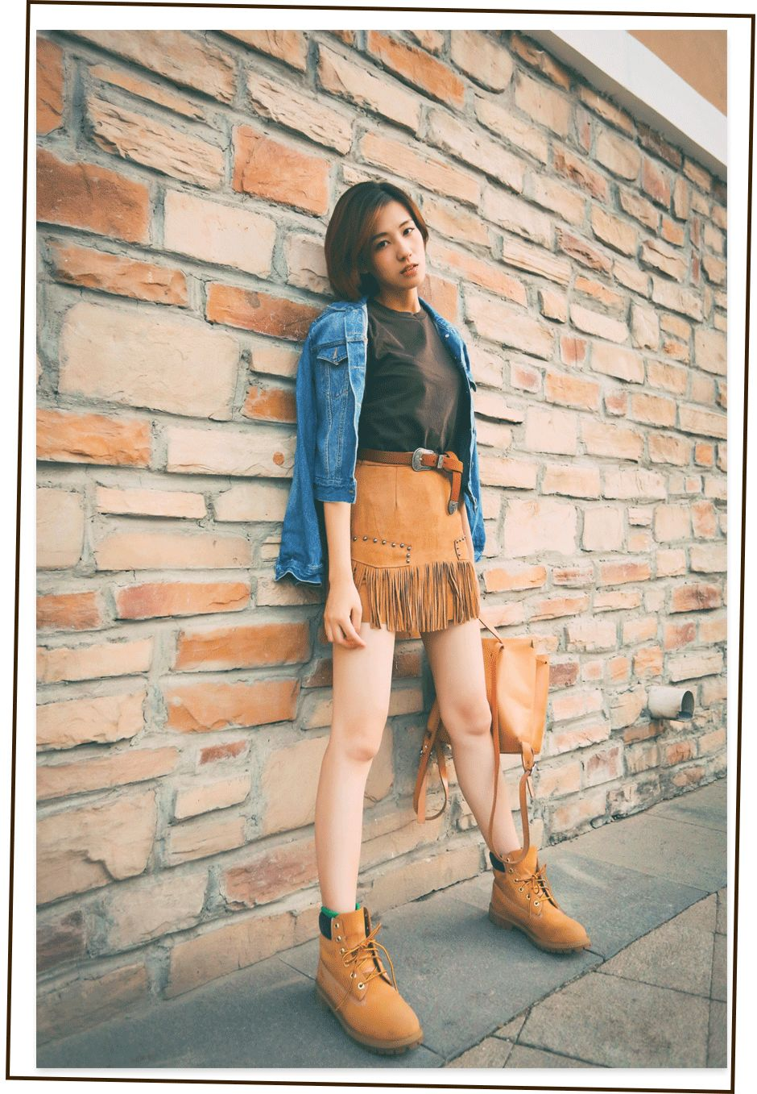
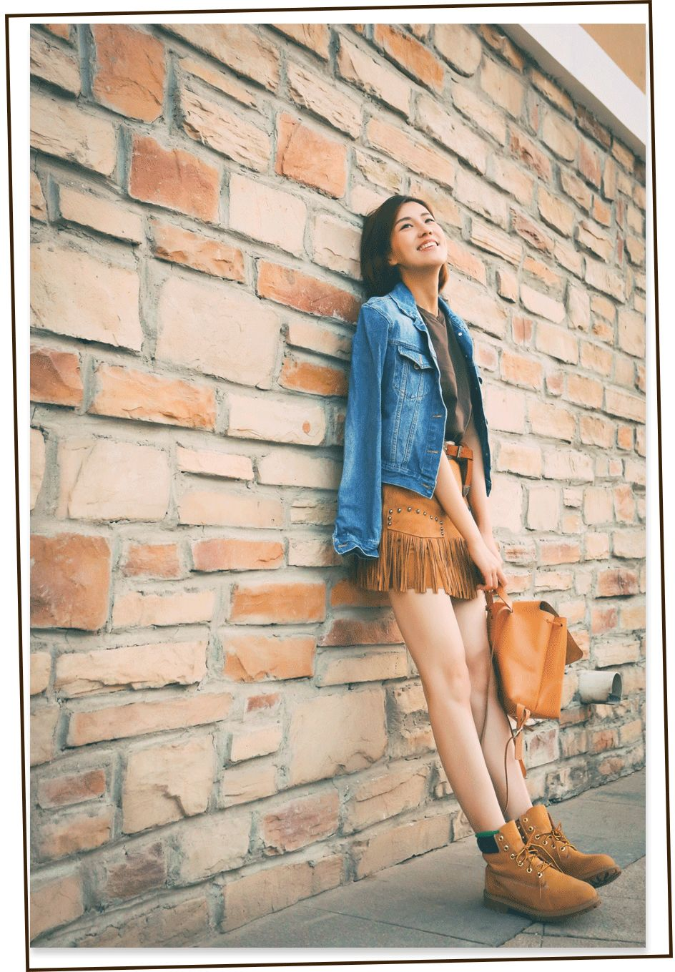

去咖啡馆过个休闲的午后吧！
其实不用太烦恼穿什么。
T恤+短裙就OK，
是在衣柜里随手就能get到的搭配，
不想烦恼颜色的话，可以选择同色系。

这一身搭配是棕色系，不挑肤色，
不用思考，拿起来就可以搭。
再加上同色系的黄靴，
时尚感立刻upupup！

黄靴的颜色是有点偏暖黄，
没有棕色那么深，
也没有卡其色那么浅，
所以超级显腿白，
这就是露大长腿的小心机！

在搭配很简单的情况下，
单品可以有点小设计，
比如裙摆的流苏~
这样搭配起来立马有美国西部牛仔风了！



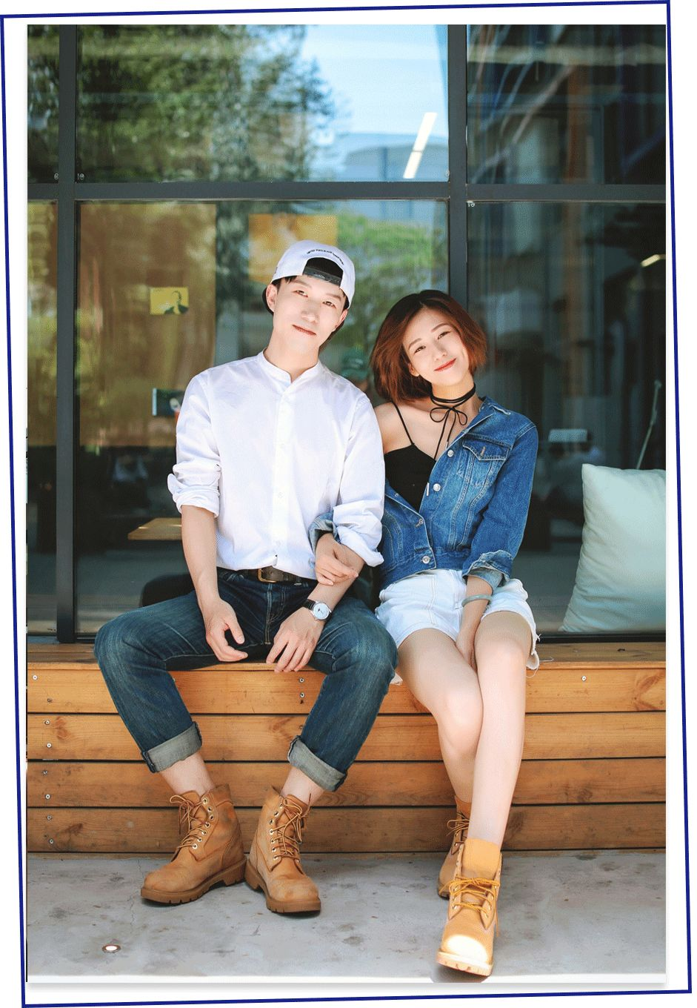
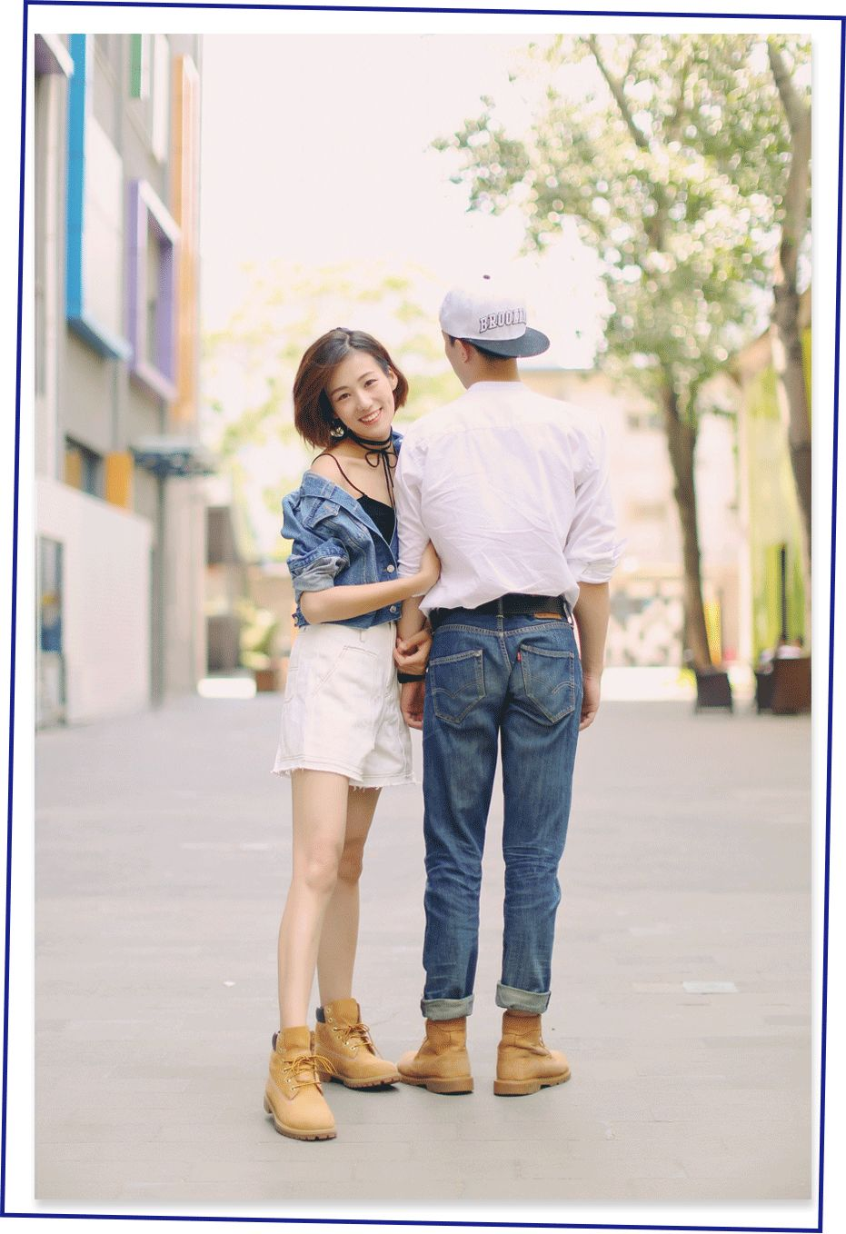


约会的时候，
我们会悄悄地考虑一下情侣的CP感！
那如何穿衣服才有cp感呢？
第一，在衣服的选择上，选同样的元素，
比如说，格子，牛仔，条纹等等，
两人身上有元素呼应就可以。

第二，选一个同样的单品，
这个比较难，
适合选择中性风的单品。
如果实在不知道怎么穿的时候呢
可以选同一款黄靴！
黄靴男生和女生穿都好看，
而且超级百搭。
原本的牛仔+白色搭配看起来比较素，
但是黄靴一穿起来，
潮范立马上升，搭配也有了重点。
两个人走在街上回头率肯定超级高！
这样满满cp感都能溢出屏幕了！

/
啊啊啊，
最后孙圈圈约会成功了！
羡慕嫉妒恨！

其实我们女生不想外出，
是因为一想着要洗头，化妆，
特别是搭配衣服，
真的很让人头痛啊啊啊！
有没有一件能特别加分的单品，
能让最简单的搭配都能出彩呢？
可能大家都发现了，
我们这次搭配都用了同一对黄靴，
就是Timberland的大黄靴。
来来来，安利时间到！



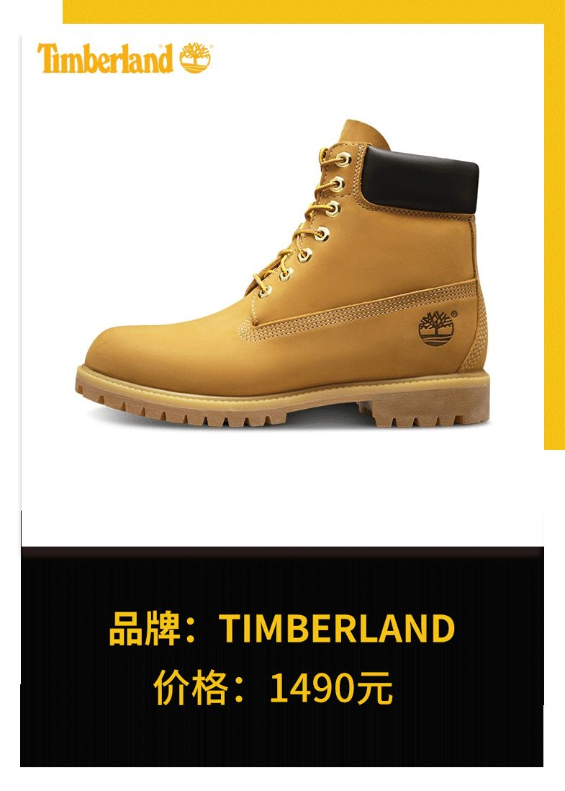
购买链接：￥9xYS0G9WhHY￥
（复制整条链接，然后打开手机淘宝就可以）

这对黄靴大家肯定很眼熟，
它真的是时尚街拍的常客，
绝对是爆款的时尚单品。
它还有个很可爱的昵称，叫大黄靴。
只要你一搜大黄靴，
它出现的关键词肯定有
“百搭”“穿搭利器”
“大长腿”“暴走神器”等等。
看样子可能觉得它比较适合秋冬，
但是其实它和短裙，还有短裤是最佳搭配！

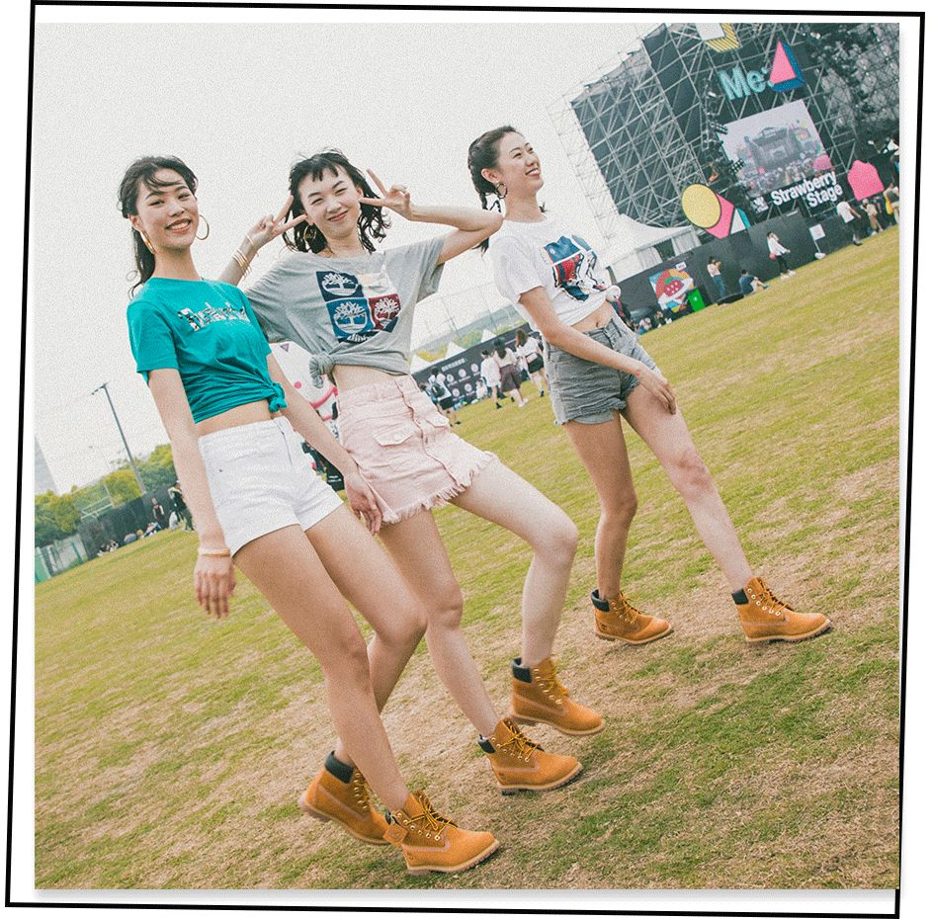

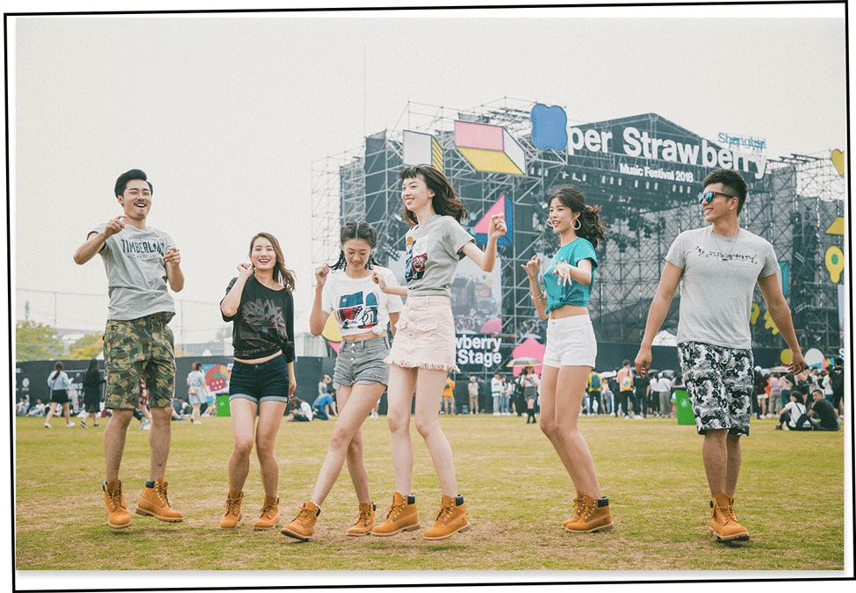

一对好的鞋子，
真的是很加分的单品。
比如说像大黄靴，
就是能给整体搭配加分的单品。
简单的T恤+短裤，
正常穿像去散步，
但是换一对鞋子就会时尚感满分。


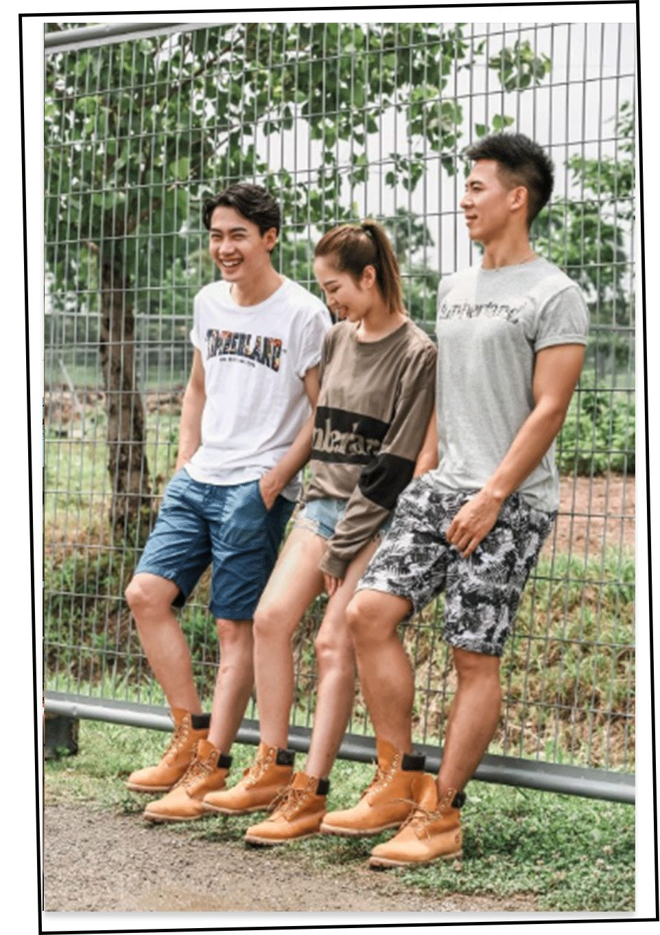

大黄靴特别适合出行搭配，
无论是去旅游，
还是日常社交，都可以穿。
走酷的风格，它能让你更酷更帅！
走小性感的风格，它能让你娘man平衡！
是值得入手的经典单品哦！
大黄靴在Timberland的
天猫旗舰店和线下专卖店都可以买到，
附近商场如果有专柜的，
赶紧去试试看吧！

